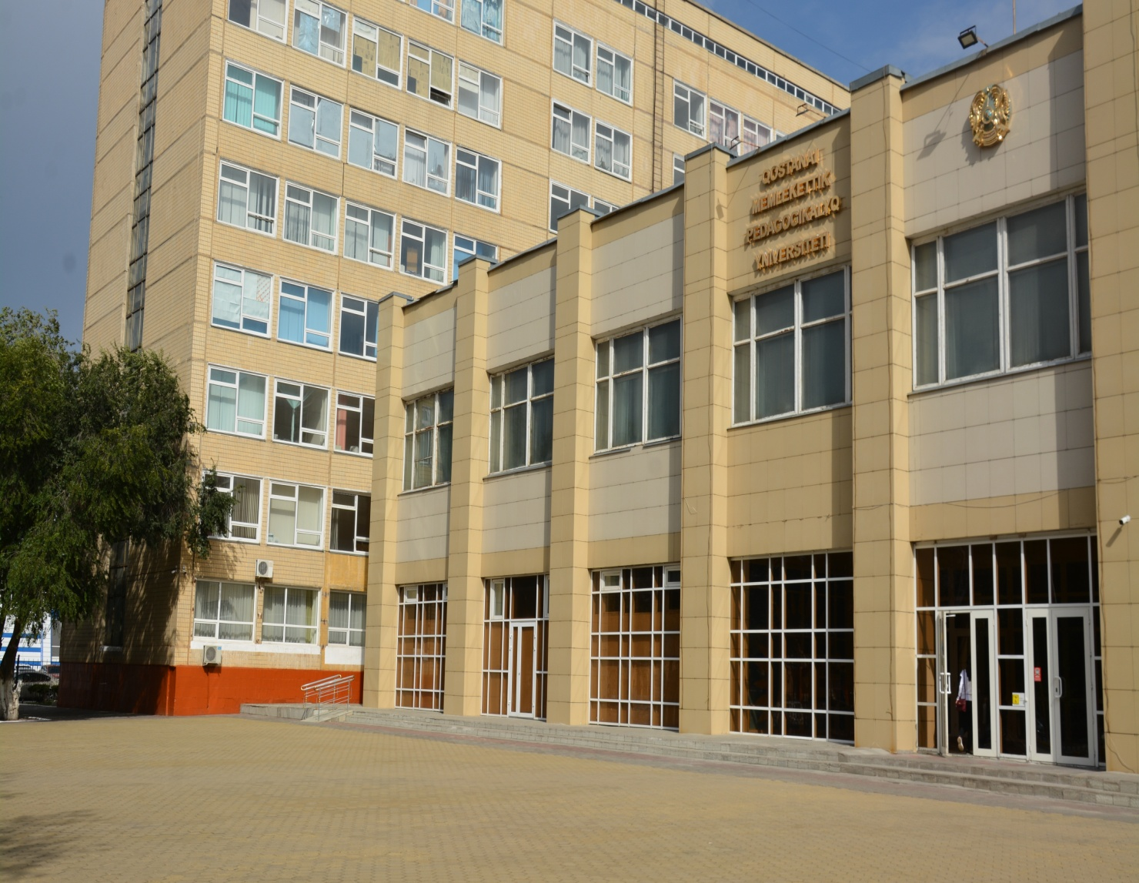

МЕЖДУНАРОДНАЯ НАУЧНО-ПРАКТИЧЕСКАЯ КОНФЕРЕНЦИИЯ

«НЕПРЕРЫВНОЕ ОБРАЗОВАНИЕ В ИНТЕРЕСАХ УСТОЙЧИВОГО РАЗВИТИЯ: НОВЫЕ ВЫЗОВЫ»

(2 ЭТАП)

6 декабря 2018 г.

Казахстан, Костанай

НАЦИОНАЛЬНАЯ АКАДЕМИЯ ОБРАЗОВАНИЯ
имени И. АЛТЫНСАРИНА
Казахстан, Астана

КОСТАНАЙСКИЙ ГОСУДАРСТВЕННЫЙ ПЕДАГОГИЧЕСКИЙ УНИВЕРСИТЕТ
Казахстан, Костанай

НАЗАРБАЕВ УНИВЕРСИТЕТ
Казахстан, Астана

ИНСТИТУТ НЕПРЕРЫВНОГО ОБРАЗОВАНИЯ ЮНЕСКО
(UNESCO UIL)
Германия, Гамбург

КАЗАНСКИЙ (ПРИВОЛЖСКИЙ) ФЕДЕРАЛЬНЫЙ УНИВЕРСИТЕТ
Россия, Казань

НАЦИОНАЛЬНЫЙ ЦЕНТР ПОВЫШЕНИЯ КВАЛИФИКАЦИИ «ӨРЛЕУ»
Казахстан, Алматы

ЦЕНТР ЮНЕСКО-ЮНЕВОК ПРИ УНИВЕРСИТЕТЕ
ОБРАЗОВАНИЯ ГОНКОНГА
Китай, Гонконг

НАЦИОНАЛЬНЫЙ ИНСТИТУТ ОБРАЗОВАНИЯ
Беларусь, Минск

СЕВЕРО-ВОСТОЧНЫЙ ФЕДЕРАЛЬНЫЙ УНИВЕРСИТЕТ
имени К. М. АММОСОВА
Россия, Якутск

ЦЕНТР МЕЖДУНАРОДНЫХ ПРОГРАММ «БОЛАШАК»
Казахстан, Астана

АКАДЕМИЯ ОБРАЗОВАНИЯ ТАДЖИКИСТАНА
Таджикистан, Душанбе

СИБИРСКИЙ ФЕДЕРАЛЬНЫЙ УНИВЕРСИТЕТ
Россия, Красноярск

ОРГКОМИТЕТ

Сопредседатель – Жилбаев Жанбол Октябрович, президент Национальной академии образования имени И. Алтынсарина, кандидат педагогических наук, профессор (Казахстан, Астана).
Сопредседатель – Абиль Еркин Аманжолович, ректор Костанайского государственного педагогического университета, доктор исторических наук, профессор (Казахстан, Костанай).

ЧЛЕНЫ ОРГКОМИТЕТА:

Ахметова Гульнас Кенжетаевна – председатель правления Национального центра повышения квалификации «Өрлеу», доктор педагогических наук, профессор, член-корреспондент Национальной академии наук РК (Казахстан, Алматы);
Марлена Р. Буш-Осочовска – директор 5-го Всемирного форума по обучению на протяжении всей жизни (Мадрид, 2017), специальный советник правительства, международный консультант ООН и ЕС, представитель кафедры ЮНЕСКО UNITWIN (918), эксперт по вопросам здоровья, образования и устойчивого развития на протяжении всей жизни, PhD (Франция, Париж);
Вербицкая Наталья Олеговна – директор института автомобильного транспорта и технологических систем Уральского государственного лесотехнического университета, доктор педагогических наук, профессор (Россия, Екатеринбург);
Dr Catherine KK Chan – профессор факультета образования Университета Гонконга (Китай, Гонконг);
Гинчук Валентина Васильевна – директор Национального института образования Министерства образования Республики Беларусь (Беларусь, Минск);
Жетписбаева Бакытгуль Асылбековна – профессор, доктор педагогических наук, декан факультета иностранных языков Карагандинского государственного университета имени Е.А. Букетова (Казахстан, Караганда);
Каримова Ирина Холовна -- вице-президент Академии образования Таджикистана, доктор педагогических наук, профессор, академик (Таджикистан, Душанбе);
Калимуллин Айдар Минимансурович – директор Института психологии и образования Казанского федерального университета, доктор исторических наук, профессор (Россия, Казань);
Михайлова Евгения Исаевна – ректор Северо-Восточного федерального университета имени М. К. Аммосова, доктор педагогических наук, кандидат психологических наук, академик РАО (Россия, Якутск);
Моисеева Людмила Владимировна – доктор педагогических наук, профессор Уральского государственного педагогического университета (Россия, Екатеринбург);
Оксамитный Юрий Викторович – представитель Детского Фонда ООН (ЮНИСЕФ) в Казахстане (Казахстан, Астана);
Павлова Маргарита – директор центра ЮНЕСКО-ЮНЕВОК при Университете образования Гонконга, PhD (Китай, Гонконг);
Рахмонов Абдуджаббор Азизович – помощник Президента Республики Таджикистан по вопросам социального развития и связям с общественностью, доктор педагогических наук, профессор (Таджикистан, Душанбе);
Сагинтаева Аида Кыстаубаевна – декан Высшей школы образования Назарбаев Университета (Казахстан, Астана);
Смолянинова Ольга Георгиевна – директор Института педагогики, психологии и социологии Сибирского федерального университета, доктор педагогических наук, профессор, академик РАО (Россия, Красноярск);
Стоянова Атанасия – эксперт по многоязычному образованию Верховного комиссариата по делам национальных меньшинств ОБСЕ (Нидерланды, Гаага).

========================== ₼ =================================
Секретариат

Асанова Асель Токторбаевна – старший преподаватель кафедры иностранных языков Костанайского государственного педагогического университета, магистр социальных наук;
Бәлкен Толқын Қорабайқызы – старший научный сотрудник Национальной академии образования имени И. Алтынсарина, магистр педагогики;
Бримжанова Карлыгаш Сериковна – старший преподаватель кафедры русского языка и литературы Костанайского государственного педагогического университета, магистр русского языка и литературы.
Исаева Жибек Кайруллиновна – ведущий научный сотрудник Национальной академии образования имени И. Алтынсарина, кандидат филологических наук;
Канапина Сауле Галымбековна - заведующая кафедрой казахского языка и литературы Костанайского государственного педагогического университета, кандидат филологических наук;
Мукашева Манаргуль Умирзаковна – главный ученый секретарь Национальной академии образования имени И. Алтынсарина, кандидат педагогических наук, доцент;
Тастанова Анар Каирбаевна – директор Центра информационно-аналитической и технической поддержки Национальной академии образования имени И.Алтынсарина, магистр педагогики.

========================= ₼ =============================

КРАТКИЙ РЕГЛАМЕНТ КОНФЕРЕНЦИИ

5 декабря 2018 г. – заезд участников Конференции
6 декабря 2018 г.
10:00 – 13:00 – ПЛЕНАРНОЕ ЗАСЕДАНИЕ
13:00 – 14:00 – ОБЕД
14:00 – 17:00 – ЗАСЕДАНИЯ СЕКЦИЙ / КРУГЛЫХ СТОЛОВ
17:00 – 18:00 – ИТОГОВОЕ ПЛЕНАРНОЕ ЗАСЕДАНИЕ
7 декабря 2018 г. – отъезд участников Конференции

Тематические направления конференции:

№ 1. Непрерывное образование и вызовы глобального мира.
Проблемное поле: Миссия образования в условиях глобальных вызовов современности. Трансформация системы образования с учетом новых требований экономики знаний. Ценности образования в условиях четвертой промышленной революции. Гендерно-чувствительное образование. Безопасная образовательная среда. Непрерывное инклюзивное образование: обучение в течение жизни детей с особыми образовательными потребностями.

№ 2. Полиязычное образование в контексте обучения на протяжении всей жизни.

Проблемное поле: Навыки межкультурной коммуникации для международного рынка труда. Соотношение многоязычного образования и поликультурного воспитания. Педагогическое измерение языковых и коммуникативных компетенций в 21-м веке. Успешные практики многоязычного образования. Реализация идеи триединства языков в Казахстане.

№ 3. Информационно-образовательные ресурсы 21 века: новые возможности и перспективы для непрерывного образования.

Проблемное поле: Человек. Среда. Информационное общество. Тенденции развития информационного общества. Человек в информационном обществе. Интеллектуальные интересы и знания в условиях глобальной информационной инфраструктуры.

======================== ₼ =========================

Форма участия и оргвзнос:
- Очная – выступление с докладом на пленарном заседании, круглых столах, публикация статьи в сборнике материалов (пакет № 1 – сертификат, программа, раздаточный материал, сборник материалов конференции в электронном виде); оргвзнос составляет:
– 7000 тенге для резидентов Республики Казахстан;
– 1800 рублей для участников стран СНГ;
– 80 евро для нерезидентов стран СНГ.

- Заочная – публикация статьи в сборнике материалов
(пакет № 2 – сертификат и сборник материалов конференции в электронном виде в формате PDF) оргвзнос составляет:
3000 тенге для резидентов Республики Казахстан;
– 1000 рублей для участников стран СНГ;
– 30 евро для нерезидентов стран СНГ.

Рабочие языки конференции – казахский, русский и английский.
Требования к оформлению материалов:
Материалы объемом не более 7 страниц представляются в электронном виде: текстовый редактор MS WORD; формат А4, основной шрифт – Times New Roman; кегль – 14, межстрочный интервал – одинарный; выравнивание по ширине текста; абзацный отступ – 1,0 см; все поля – 2 см.
Страницы не нумеруются.
ВНИМАНИЕ!!!
Сверху по центру – название доклада прописными буквами без переноса на казахском, русском и английском языках, полужирным; далее через строку, по центру – инициалы и фамилия автора(-ов) на казахском, русском и английском языках (участие в одном докладе или сообщении более трех авторов не приветствуется), через строку – организация, город на казахском, русском и английском языках, е-mail автора(-ов), далее через строку – аннотации (не более 100 слов) и ключевые слова (не более 7 слов) на казахском, русском и английском языках, далее через строку – текст статьи.
Сноски на литературу оформляются в квадратных скобках.
Наличие списка литературы обязательно.
Переносы не ставятся (Приложение 1).
Объем рисунков не должен превышать 1/4 объема статьи. Рисунки, иллюстрации, фотографии представляются отдельными файлами с расширением TIFF (*.TIF) или JPG (не встраивать в Word). На каждый рисунок должна быть ссылка в тексте, нумерация у рисунков сквозная, подписи к рисункам должны содержать достаточно полную информацию.
Материалы должны быть тщательно отредактированы с соблюдением всех требований.
Статьи, не соответствующие требованиям оформления и представленные в оргкомитет позднее установленного срока (до 15 ноября 2018 года), в сборник материалов конференции не включаются и авторам не возвращаются.
Материалы будут опубликованы в авторской редакции, и автор несет ответственность за представленный материал.

Регистрация на сайте конференции:
Для участия в конференции необходимо до 10 ноября 2018 года зарегистрироваться на сайте http://lifelong-education-conf.kz
Участник конференции после успешной регистрации на сайте конференции http://lifelong-education-conf.kz получает личный пароль и логин для входа в личный кабинет:
- в личном кабинете прикрепляется текст статьи /доклада;
- только после получения подтверждения о включении статьи/доклада в программу конференции в личном кабинете участником прикрепляются сканированные копии договора и квитанции об оплате; оплата производится отдельно каждым автором статьи/доклада; реквизиты для оплаты представлены в Приложении 2 (ссылка на форму договора);
- после оплаты каждый участник получает приглашение на конференцию;
- сертификаты (заочная форма участия) будут размещены в личном кабинете на сайте конференции.

К сведению участников конференции!
Место и время проведения: г. Костанай, Костанайский государственный педагогический университет, улица Тәуелсіздік, 118.
Контакты для справок: Национальная академия образования им. И.Алтынсарина, тел.: 8 (7172) 576 325, 576 649; сайт Академии – www.nao.kz
Оргкомитет конференции не занимается вопросами встречи и размещения участников конференции. Бронирование мест в гостиницах производится участниками конференции самостоятельно.

ПРИЛОЖЕНИЕ 1

Образец оформления статьи

БІЛІМ БЕРУ МЕН ТӘРБИЕЛЕУДЕГІ МӘДЕНИ МҰРАНЫҢ РӨЛІ

С. Ә. Құсайынов

Абай атындағы Қазақ ұлттық педагогикалық университеті, Алматы қ.
s.kusainov@gmail.com

Аннотация. Статья посвящена анализу значения культурного наследия для формирования здорового общества, бережно относящегося к традициям, опирающегося на опыт предшествующих поколений и культурную память.

Түйін сөздер: мәдени мұра, жалпы мәдениет, тұтынушы қоғам, мәдени және тарихи ескерткіштер, мәдени ескерткіштерді қорғау, мәдени мұраны таныту.

РОЛЬ КУЛЬТУРНОГО НАСЛЕДИЯ В ОБРАЗОВАНИИ И ВОСПИТАНИИ МОЛОДЁЖИ

С. А. Кусаинов

Казахский национальный педагогический университет им. Абая, г. Алматы
s.kusainov@gmail.com

Аннотация. Мақала саналы қоғам қалыптастырудағы мәдени мұраның маңыздылығына талдау жасауға, алдыңғы ұрпақтың және мәдениет естеліктерінің тәжірибесіне сүйене отырып, дәстүрге деген ұқыптылыққа тәрбиелеуге арналған.

Ключевые слова: культурное наследие, массовая культура, общество потребления, памятники культуры и истории, охрана памятников культуры, популяризация культурного наследия.

THE ROLE OF CULTURAL HERITAGE IN THE EDUCATION AND UPBRINGING OF YOUTH

S. A. Kusainov

Kazakh national pedagogical University named after Abai, Almaty
s.kusainov@gmail.com

Abstract. The article is devoted to analysis of the value of cultural heritage for the formation of a healthy society, respect of tradition, based on the experience of previous generations and cultural memory.

Key words: cultural heritage, mass culture, consumer society, culture and history, the protection of cultural monuments, popularization of cultural heritage.

Текст статьи. Текст статьи [1]. … Текст статьи.

Список литературы

- Жұмабаев М. Таңдамалы. – Алматы: Ана тiлi, 1992. – 106 б.
- Кожахметова К.Ж. Казахская этнопедагогика: методология, теория, практика. – Алматы: Ғылым, 1998. – 316 б.
- Леонтьев А. А. Педагогика здравого смысла / А. А. Леонтьев // «Школа 2000….». Концепция и программы непрерывных курсов для общеобразовательной школы / под науч. ред. А. А. Леонтьева. – Вып. 1. – М., 1998. – С. 9–23.
- Исигуро Х. О японском эгалитаризме // Культурные модели школ. – М.: ИПИ РАО, 1997. – С. 165–176.
- Davies A., Fidler D., Gorbis M. Future Work Skills 2020. URL: http://www.iftf.org/uploads/media/ SR-1382A_UPRI_future_work_skills_sm.pdf

ПРИЛОЖЕНИЕ 2
Банковские реквизиты для оплаты оргвзноса

для резидентов Республики Казахстан (в тенге)
РГКП «Национальная академия образования им. И. Алтынсарина» МОН РК
Индекс 010000 г.Астана, пр. Мәңгілік Ел, 8
ИИК KZ826010111000202462
БИН 080940006848
Кбе 16
БИК HSBKKZKX
АО «Народный Банк Казахстана»
для резидентов стран СНГ (в рублях)
- Банк Получателя: ПАО «Сбербанк России», г. Москва, РФ БИК: 044525225
К/С: 30101810400000000225
Счет получателя: № 30111810900000000067
Получатель: АО «Народный Банк Казахстана», Алматы, Казахстан ИНН 9909108921
Наименование Получателя средств РГКП «Национальная академия образования им.И.Алтынсарина» в АО «Народный Банк Казахстана» и его 20-значный счет указываются в поле «Назначение платежа» KZ696010111000206091
- Банк Получателя: КБ «Москоммерцбанк» (АО), г. Москва, РФ БИК: 044525951
К/С: 30101810045250000951
Счет получателя: № 30111810100001046516
Получатель: АО «Народный Банк Казахстана», Алматы, Казахстан ИНН 9909108921
Наименование Получателя средств РГКП «Национальная академия образования им.И.Алтынсарина» в АО «Народный Банк Казахстана» и его 20-значный счет указываются в поле «Назначение платежа» KZ696010111000206091
для нерезидентов стран СНГ (в евро)
Банк Получателя / Beneficiary Bank: JSC Halyk Bank,
40 Al-Farabi ave., А26M3K5, Almaty, Kazakhstan, SWIFT/BIC: HSBKKZKX Банк Корреспондент в Евро / Correspondent Bank in EUR: Корреспондентский счет № / Correspondent account #№ 400886460501 held with COMMERZBANK AG, Frankfurt-am-Main, Germany, SWIFT/BIC: COBADEFF
Получатель / Beneficiary: RGKP "Nacıonalnaıa akademııa obrazovanıe ım. I.Altynsarına"
/Name of Company or First & Last Name
Счёт / Account: KZ636010111000335791 20-значный счет получателя денег в JSC Halyk Bank.
Банк Получателя / Beneficiary Bank: JSC Halyk Bank,
40 Al-Farabi ave., А26M3K5, Almaty, Kazakhstan, SWIFT/BIC: HSBKKZKX Банк Корреспондент в Евро / Correspondent Bank in EUR: Корреспондентский счет № / Correspondent account #
№ 301-0104932-59-EUR held with ING BELGIUM NV/SA (FORMERLY BANK BRUSSELS LAMBERT SA), BRUSSELS (HEAD OFFICE)
SWIFT/BIC: BBRUBEBB010
Получатель / Beneficiary: RGKP "Nacıonalnaıa akademııa obrazovanıe ım. I.Altynsarına"
/Name of Company or First & Last Name
Счёт / Account: KZ636010111000335791 20-значный счет получателя денег в JSC Halyk Bank.

